31ème dimanche T.O.

Lecture du livre du Deutéronome 6, 2-6
Aimer le Seigneur, c’est conserver ses commandements dans son cœur et les mettre en pratique.
Moïse disait au peuple : « Tu craindras le Seigneur ton Dieu. Tous les jours de ta vie, toi, ainsi que ton fils et le fils de ton fils, tu observeras tous ses décrets et ses commandements, que je te prescris aujourd’hui, et tu auras longue vie. Israël, tu écouteras, tu veilleras à mettre en pratique ce qui t’apportera bonheur et fécondité, dans un pays ruisselant de lait et de miel, comme te l’a dit le Seigneur, le Dieu de tes pères. Écoute, Israël : le Seigneur notre Dieu est l’Unique. Tu aimeras le Seigneur ton Dieu de tout ton cœur, de toute ton âme et de toute ta force.
Ces paroles que je te donne aujourd'hui resteront dans ton cœur. – Parole du Seigneur.
Commentaire : De ce texte provient le début de la prière quotidienne récitée encore de nos jours par les Israélites religieux : « Écoute, Israël ; le Seigneur notre Dieu est le Seul… » Cet acte de foi de l’Israélite au Dieu unique, au Dieu tout-autre que toutes les contrefaçons humaines qui nous servent d’idoles, est à l’origine de la foi de Jésus et de la nôtre. Mais ce Dieu s’est fait proche des hommes pour les conduire, à travers l’histoire, vers la liberté et le bonheur : le craindre, c’est l’aimer de toutes ses forces, c’est engager toute sa personne à son service et craindre seulement de manquer à son amour. Cet acte de charité de l’Israélite pour Dieu est à l’origine de l’amour de Jésus pour Dieu et du nôtre.
« Ces paroles resteront dans ton cœur ». Quelles sont les paroles de l’évangile que nous connaissons par cœur et que nous aimons nous répéter au long du jour pour nous unir à Dieu et mieux le servir ?

Psaume 17
R/ : Je t’aime, Seigneur, ma force.
- Je t'aime, Seigneur, ma force : Seigneur, mon roc, ma forteresse, Dieu mon libérateur, le rocher qui m'abrite, mon bouclier, mon fort, mon arme de victoire !
- Louange à Dieu ! Quand je fais appel au Seigneur, je suis sauvé de tous mes ennemis.
- Vive le Seigneur ! Béni soit mon Rocher ! Qu'il triomphe, le Dieu de ma victoire, il donne à son roi de grandes victoires, il se montre fidèle à son messie.

Lecture de la lettre aux Hébreux 7, 23-28
Jésus est l’unique et vrai prêtre : il n’offre pas des sacrifices, il s’offre lui-même à la croix et nous entraîne avec lui vers le Père.
Frères dans l’ancienne Alliance, un grand nombre de prêtres se sont succédé parce que la mort les empêchait de rester en fonction. Jésus, lui, parce qu’il demeure pour l’éternité, possède un sacerdoce qui ne passe pas. C’est pourquoi il est capable de sauver d’une manière définitive ceux qui par lui s’avancent vers Dieu, car il est toujours vivant pour intercéder en leur faveur.
C’est bien le grand prêtre qu’il nous fallait : saint, innocent, immaculé ; séparé maintenant des pécheurs, il est désormais plus haut que les cieux. Il n’a pas besoin, comme les autres grands prêtres, d’offrir chaque jour des sacrifices, d’abord pour ses péchés personnels, puis pour ceux du peuple ; cela, il l’a fait une fois pour toutes en s’offrant lui-même. La loi de Moïse établit comme grands prêtres des hommes remplis de faiblesse ; mais la parole du serment divin, qui vient après la Loi, établit comme grand prêtre le Fils, conduit pour l’éternité à sa perfection. – Parole du Seigneur.
Commentaire : Après avoir évoqué la solidarité du Christ Prêtre avec les hommes, ses frères, l’auteur met maintenant en relief la supériorité du sacerdoce du Christ sur celui des hommes. Pour se présenter devant Dieu au nom de leur peuple, ceux-ci devaient se succéder au long de l’histoire ; Jésus ressuscité a vaincu la mort, il intercède continuellement pour nous. Tout prêtre, parce que pécheur, devait chercher à obtenir le pardon pour lui-même en même temps que pour son peuple ; le sacrifice du Christ est celui de l’Homme-Dieu, parfaitement saint, qui s’est offert une fois pour toutes par amour de Dieu et des hommes. C’est pourquoi il sauve d’une manière définitive ceux qui s’avancent vers Dieu grâce à lui.
La marche du peuple de Dieu prend corps dans la célébration eucharistique où « nous nous avançons vers Dieu grâce au Christ », par lui, avec lui et en lui. C’est alors que portée par Jésus, le grand prêtre, notre vie de la semaine parvient à son terme.

Alléluia. Alléluia. Si quelqu’un m’aime, il gardera ma parole, dit le Seigneur ; mon Père l’aimera, et nous viendrons vers lui. Alléluia.
Évangile de Jésus-Christ selon saint Marc 12, 28b-34
Aimer Dieu et son prochain vaut mieux que toutes les offrandes et tous les sacrifices, car sans l’amour ils ne sont rien.
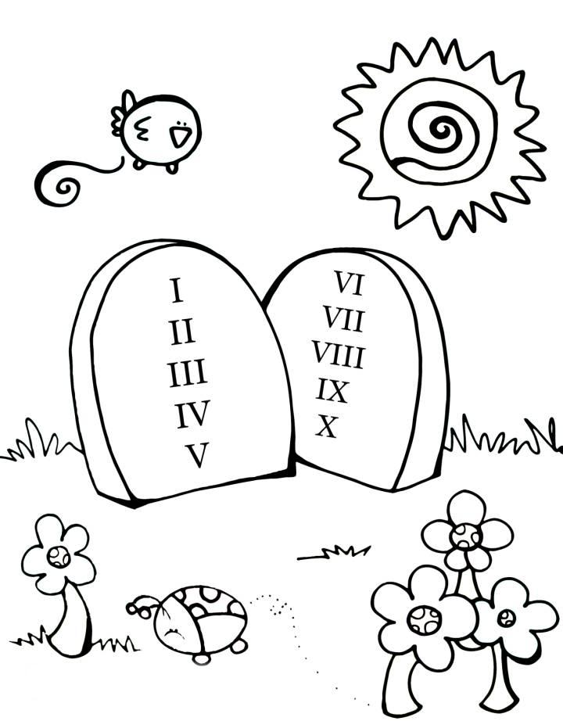
En ce temps-là, un scribe s’avança pour demander à Jésus : « Quel est le premier de tous les commandements ? » Jésus lui fit cette réponse : « Voici le premier : ‘Écoute, Israël : le Seigneur notre Dieu est l’unique Seigneur. Tu aimeras le Seigneur ton Dieu de tout ton cœur, de toute ton âme, de tout ton esprit et de toute ta force.’ Et voici le second : ‘Tu aimeras ton prochain comme toi-même.’ Il n’y a pas de commandement plus grand que ceux-là ». Le scribe reprit : « Fort bien, Maître, tu as dit vrai : Dieu est l’Unique et il n’y en a pas d’autre que lui. L’aimer de tout son cœur, de toute son intelligence, de toute sa force, et aimer son prochain comme soi-même, vaut mieux que toute offrande d’holocaustes et de sacrifices ». Jésus, voyant qu’il avait fait une remarque judicieuse, lui dit : « Tu n’es pas loin du royaume de Dieu ». Et personne n’osait plus l’interroger. – Acclamons la Parole de Dieu.
Commentaire : Aimer Dieu, aimer son prochain : le premier commandement est donc d’aimer, c’est-à-dire de s’attacher à Dieu de toutes ses forces et au prochain pareillement, de sortir de soi si totalement qu’on ne soit plus centré sur soi mais sur l’autre. En ce sens, Dieu est l’unique Seigneur non pas seulement parce qu’il est le seul Dieu à l’exclusion de tout autre, mais parce qu’il est l’être unique à pouvoir susciter la donation intégrale de nous-mêmes, l’attachement inconditionné de notre personne à la sienne. Il est l’unique à pouvoir nous commander d’aimer les autres comme nous-mêmes. Le scribe a bien compris la profondeur de la réponse de Jésus qui, à la suite des prophètes, réclame de l’homme le don total de lui-même dans l’amour plutôt que tout autre don extérieur à sa personne. S’approcher du royaume de Dieu, c’est comprendre et accepter cela : y entrer, c’est le vivre.
Jésus félicite un scribe : « Tu n’es pas loin du royaume de Dieu ! » Apprends-moi, Seigneur, ce même amour de la vérité pour accepter de la reconnaître même chez mes adversaires.

Prière universelle
Le prêtre : Par l’intercession de Notre-Dame du Rosaire, demandons au Père des cieux, la grâce d’être habités par l’Esprit d’amour, de paix et de joie, afin de faire nôtres les joies et les souffrances, les désirs et les angoisses de l’humanité.
- Seigneur notre Dieu, nous te bénissons pour la grâce de ton Esprit Saint. Pour les évêques de France qui se réuniront cette semaine à Lourdes, pour que chaque baptisé soit impliqué dans l’évangélisation, disponible pour la mission, à travers un témoignage de vie ayant le goût de l’Évangile, nous te prions.
- « Tu aimeras ton prochain comme toi-même ». Pour que les travaux des gouvernants sur l'avenir de l'Europe, et leur collaboration avec les évêques, consolident une politique centrée sur les personnes et ouverte au dialogue avec les jeunes, Seigneur notre Dieu, nous te prions.
- Dieu notre libérateur, sois la force des personnes en souffrance. Pour les victimes des violences et abus spirituels qui ont parlé, et pour celles qui sont restées dans l'ombre, pour toutes les personnes en situation de précarité, nous te prions.
- « Tu aimeras le Seigneur ton Dieu de tout ton cœur, de toute ton âme, de tout ton esprit et de toute ta force ». Comble chacun de nous de ton Esprit Saint, pour qu'à l'exemple de la Vierge Marie, nous gardions notre cœur ouvert, disponible et docile à ta volonté dans notre vie de tous les jours. Seigneur notre Dieu, nous t'en prions.
Le prêtre : Dieu notre Père, daigne exaucer nos prières, et sauve tous les hommes. Par l'intercession de Jésus, lui qui règne pour les siècles.
Isabelle Brunner, ALP - Source : http://cathophalsbourg.over-blog.com/

